


冬の訪れ
亀城公園自然観察会

１２月の亀城公園自然観察会テーマ「冬の訪れ」です。
亀城公園とその周辺では、澄んだ空気の中で、野鳥の声や羽の色が、耳や目に飛び込んできます。虫たちは、冬を迎え、姿を変えて生きているもの。夏と同じ姿で、生活を工夫して冬を過ごしているもの。様々な姿が、見られます。植物の冬の姿、丁寧に観ていくと、なかなか面白いこと、少なくありません。
冬ならではの、自然と関わる楽しみ、体験していきます。
野鳥クイズやネイチャーゲーム、自然の遊び、昔のお話なども楽しみます。
開 催 日：令和７年 １２月２０日（土）
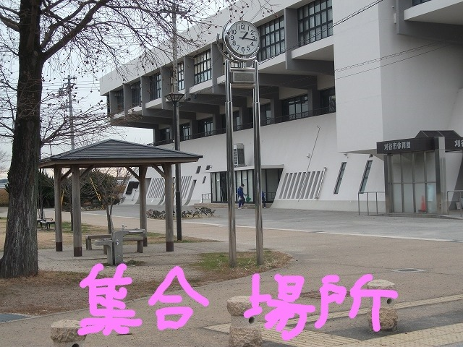
集合時刻：９時３０分（出発 ９時４５分）
解散時刻：１２時ごろ
場 所：亀城公園とその周辺
集合場所：（亀城公園）刈谷市体育館南 東屋・時計塔前
＜集合場所＞
参 加 費：無料
参加方法：当日、集合場所に集合（小学生以下は保護者同伴）
持物服装：飲料水、双眼鏡や帽子が有るとよい
歩く服装（長袖、長ズボン着用）
雨 天：中止（少雨なら実施します）
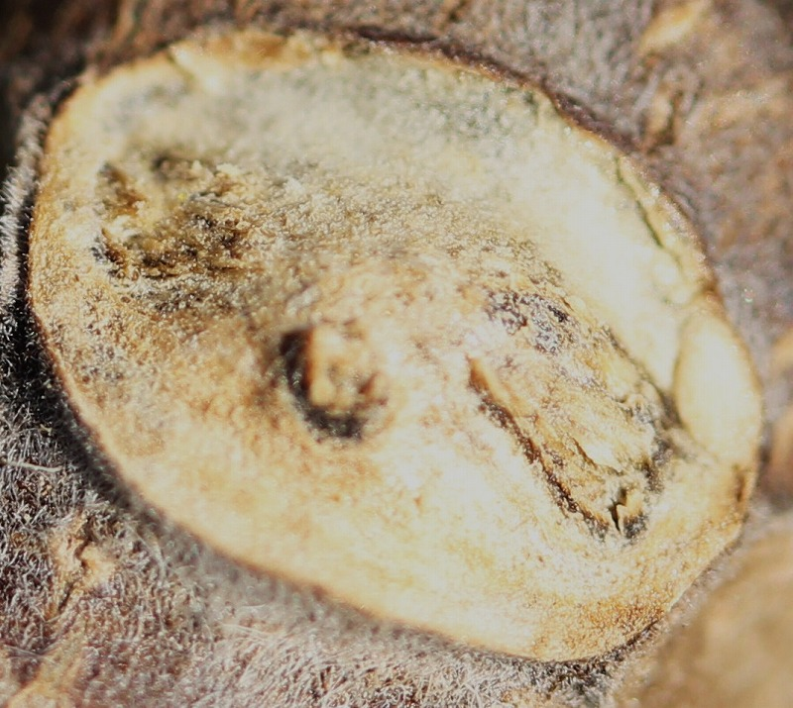
出会いそうな生き物たち
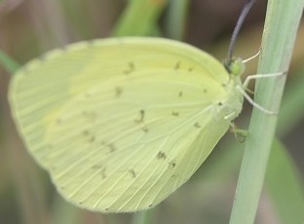
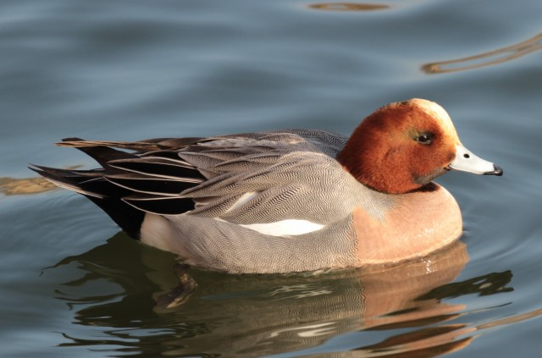
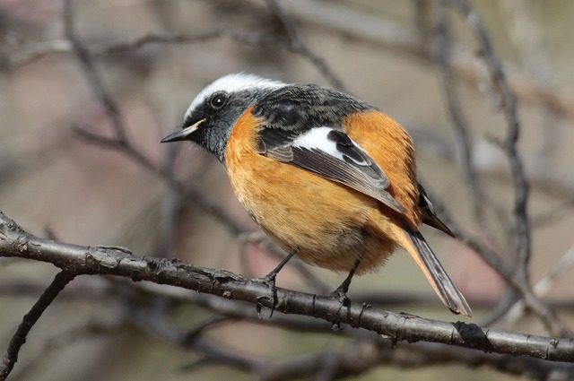

ジョウビタキ
葉痕の顔
」
ヒドリガモ
キタキチョウ
今後の開催予定日
＜いずれも第３土曜日です＞
３月２１日(土）：春との出会い
５月１６日(土）：近づく夏
詳細は
亀城公園自然観察会

URL https://tsunagaru.genki365.net/G0001090/

お問い合わせ
西三河自然観察会 中川 秀彦
℡：０８０－５１３４－１７９９
主催：西三河自然観察会・亀城公園自然観察会 / 後援：刈谷市教育委員会

